***Semaine du 30 au 4 décembre***

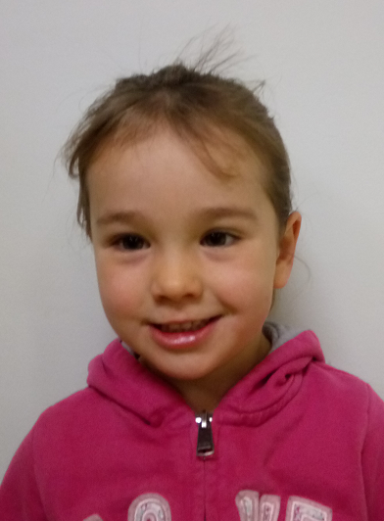

*Le 23 novembre,* ***Emma Loriou*** *est arrivée dans notre classe en moyenne section.*

*Nous sommes contents d’avoir une nouvelle copine !*

*Nous avons maintenant 2 Emma dans la classe !*

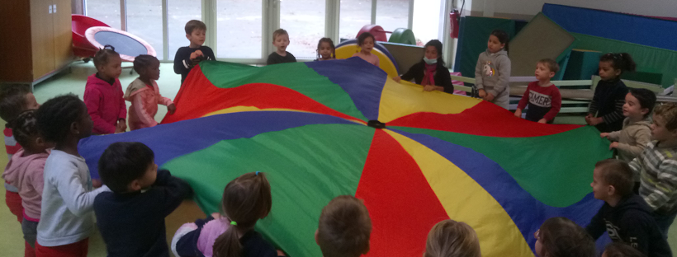

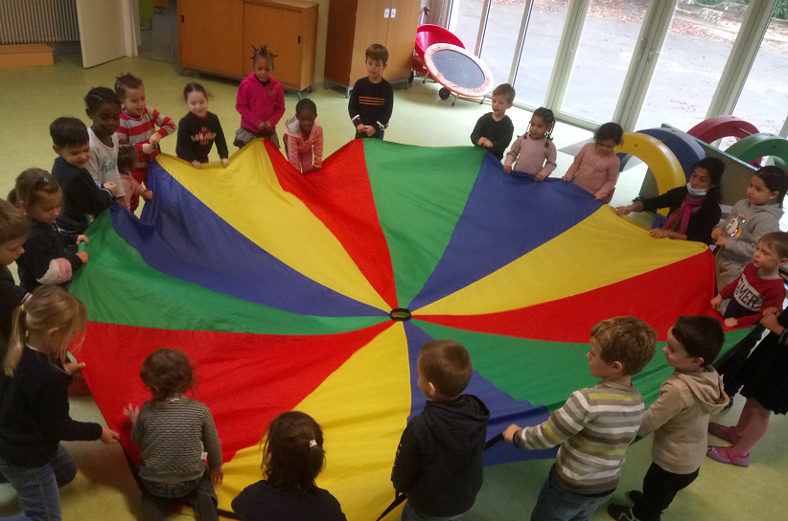

*L’utilisation du* ***parachute*** *est l’un de nos* ***jeux sportifs*** *préférés :*

*Il s’agit de faire venir la balle jusqu’à nous en* ***baissant*** *le parachute, mais sans la faire tomber !*

*Il faut alors* ***lever*** *le parachute au dernier moment.*

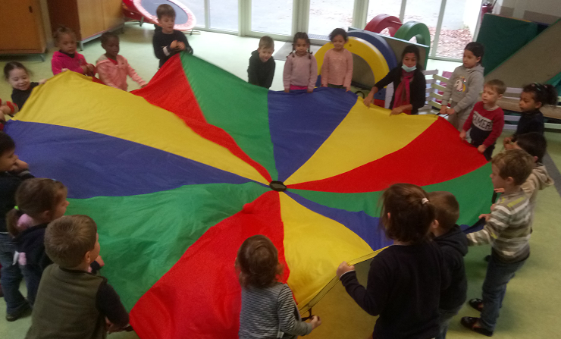

*A vous de jouer : Il faut trouver la balle !*

*Un indice, elle est rouge, et on la voit surtout sur la dernière photo.*